# 1 项目介绍

项目需求：建设模式差异、投入成本差异与应用效益的关联分析。对山东17个市的建设模式进行分类，并横向对比展示17个市的数据。

# 2．系统运行环境

## 2.1 硬件环境

要求至少为 Windows XP 系统，内存至少2G。

## 2.2 软件环境

操作系统 Windows XP、Windows 10 、Windows 10 皆可。若硬件允许，建议使用Windows 7，其稳定性更优。数据库为Oracle数据库，采用Oracle据库库来存储程序运行过程中需要的数据，Oracle 数据库的版本为Oracle 11g。成效分析的系统采用的是JAVA语言，算法采用的是Matlab。编译软件采用的是MyEclipse 10，服务器采用的是Tomcat，采用的框架为Spring + Spring MVC + Mabatis。使用maven 管理项目中使用到的jar包，使用Git进行版本控制。

# 3．系统运行及初始化

## 3.1 数据库

本系统中涉及到的数据表主要有：成效分析计算公式（T_CXFX_GSJS_FORMULA），建设规模数据、投入成本数据、应用效益数据等。建设规模、投入成本和应用效益数据都存储在T_CXFX_MAIN_CQU 表中。

T_CXFX_MAIN_CQU表的建表语句：

|  |
| --- |
| *-- Create table*  create table T_CXFX_MAIN_CQU  (  id VARCHAR2(36) not null,  orgno VARCHAR2(50) not null,  model VARCHAR2(200) not null,  model_name VARCHAR2(200) not null,  element_code VARCHAR2(500) not null,  element_name VARCHAR2(500) not null,  value NUMBER not null,  unit VARCHAR2(200),  update_time DATE,  city_name VARCHAR2(50)  )  tablespace USERS  pctfree 10  initrans 1  maxtrans 255  storage  (  initial 64K  next 1M  minextents 1  maxextents unlimited  ); |

## 3.2 数据导入

界面上显示的数据，除了公式表的数据表T_CXFX_GSJS_FORMULA，其他的数据都存储在T_CXFX_MAIN_CQU 中。数据全部存储在excel文件中，利用PL/SQL工具将数据导入到Oracle 数据库中。

## 3.3 系统初始化

将项目导入到eclipse 或 Myeclipse 等IDE平台，修改build Path。

## 3.4 项目发布

1）启动tomcat

首先需要启动tomcat，然后将项目发布到tomcat上。另外，也可以使用maven内置的tomcat发布项目。

2）项目的发布依赖maven

在项目的pom.xml文件夹下，按住shift键并点击鼠标右键，点击“在此处打开命令窗口”，如图1所示。

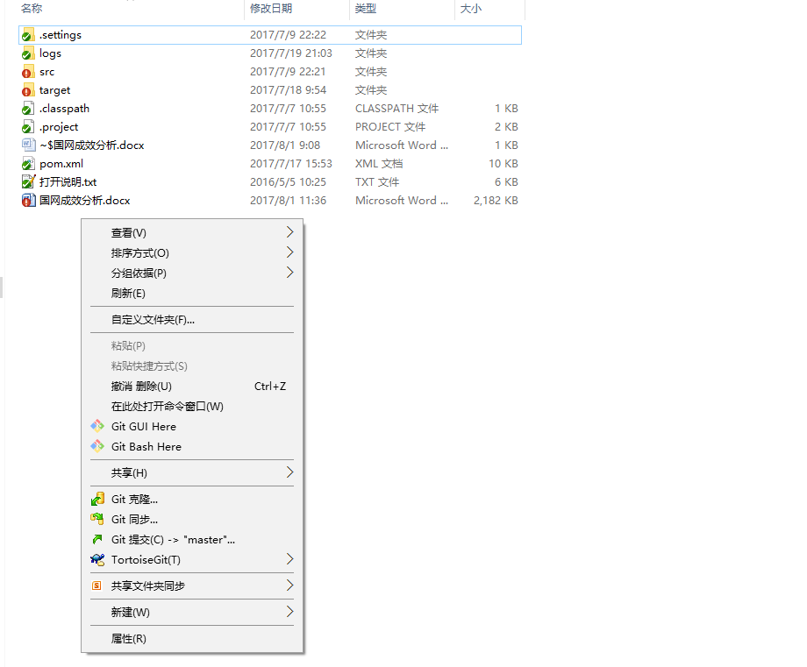

图1 打开cmd窗口

2）项目发布

在打开的cmd窗口中输入“mvn tomcat7:redeploy”，等待程序执行完毕，项目即发布到tomcat成功。

# 4. 工具介绍

## 4.1 Spring

Spring是应用非常广泛的轻量级JAVA EE框架之一，他以Ioc、AOP为主要思想，能够协同Struts、Hibernate、JSF、MyBatis等众多的框架。

Spring 框架是一个分层架构，由 7 个定义良好的模块组成。Spring 模块构建在核心容器之上，核心容器定义了创建、配置和管理 bean 的方式，如图2所示。

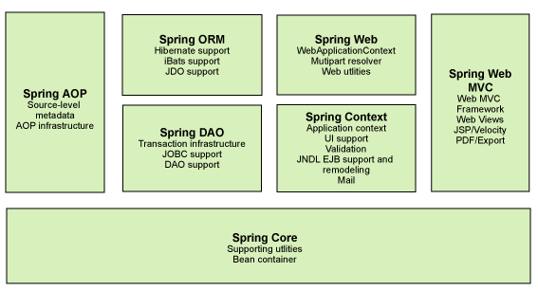

图2 Spring 框架的 7 个模块

组成 Spring 框架的每个模块（或组件）都可以单独存在，或者与其他一个或多个模块联合实现。主要的模块如下：核心容器

、Spring Context、Spring AOP、Spring DAO、Spring ORM、Spring Web 模块和Spring MVC 框架。

## 4.2 Spring MVC

MVC 思想是所有面向对象设计语言都应该遵守的规范。MVC思想是将一个应用分成三个基本部分：Model（模型）、View（视图）和Controller（控制器），这三个部分以最少的耦合协同工作，从而提高应用的可维护性和可扩展性。

Spring 提供了一套自己的MVC 框架，它使用了MVC架构模式的思想，将web层进行职责解耦，基于请求驱动指的就是使用请求-响应模型， Spring Web MVC简化了Web开发。

Spring MVC主要由DispatcherServlet、处理器映射、处理器(控制器)、视图解析器、视图组成。他的两个核心是两个核心：

1. 处理器映射：选择使用哪个控制器来处理请求
2. 视图解析器：选择结果应该如何渲染

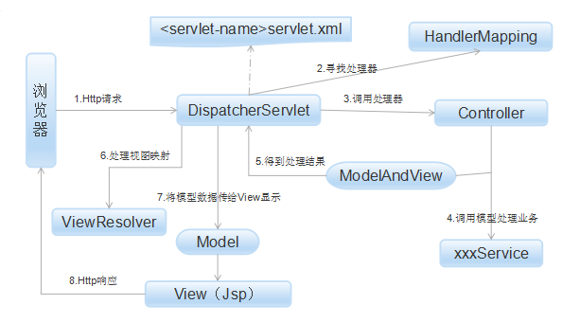

图3 Spring MVC 运行原理

对于浏览器客户端的请求，Spring的解析过程如下：

1. Http请求：客户端请求提交到DispatcherServlet。
2. 寻找处理器：由DispatcherServlet控制器查询一个或多个HandlerMapping，找到处理请求的Controller。
3. 调用处理器：DispatcherServlet将请求提交到Controller。
4. 调用业务处理和返回结果：Controller调用业务逻辑处理后，返回ModelAndView。
5. 处理视图映射并返回模型：DispatcherServlet查询一个或多个ViewResoler视图解析器，找到ModelAndView指定的视图。
6. Http响应：视图负责将结果显示到客户端。

## 4.3 Mybatis

目前流行的编程语言，Java、Python等，都是面向对象语言；而目前主流的数据库依然是关系数据库。编程语言和底层数据库的发展不协调，催生了ORM框架，ORM框架可作为面向对象编程语言和数据库之间的桥梁。

ORM的全称是Object/Relation Mapping ，即对象/关系数据库映射。当使用一种面向对象的编程语言来进行开发时，从项目一开始就采用的是面向对象分析、面向对象设计、面向对象编程，但到了持久层数据库数据库访问时，又必须重回关系数据库的访问方式。于是我们需要一种工具，他可以把关系数据库包装成面向对象的模型，这个工具就是ORM。

采用ORM之后，应用程序不再直接访问底层数据库，而是以面向对象的方式来操作持久化对象（例如增删改查等），而ORM框架则将这些面向对象的操作转换成底层的SQL操作。ORM工具工作示意图如图4所示。

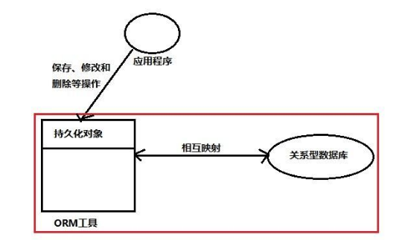

图4 ORM工具工作示意图

目前流行的ORM 框架主要有：JPA、Hibernate和MyBatis。本文采用的持久层框架为MyBatis。MyBatis 是支持定制化 SQL、存储过程以及高级映射的优秀的持久层框架。MyBatis 避免了几乎所有的 JDBC 代码和手动设置参数以及获取结果集。MyBatis 可以对配置和原生Map使用简单的 XML 或注解，将接口和 Java 的 POJOs(Plain Old Java Objects,普通的 Java对象)映射成数据库中的记录。

MyBatis作为持久层框架，其主要思想是将程序中的大量SQL语句剥离出来，配置在XML文件中，以实现SQL的灵活配置。这样做的好处是将SQL与程序代码分离，做到可以在不修改程序代码的情况下，直接在配置文件中修改SQL。相对Hibernate 等“全自动”的ORM机制，MyBatis以SQL开发的工作量和数据库移植性上的让步，为系统的设计提供了更大的自由空间。

## 4.4 Maven

Maven 是用于构建程序和管理项目，在本程序中，Maven的主要功能是用于管理Jar包，以及项目的发布，使用mvn tomcat7:redeploy将项目发布到tomcat服务器上。

## 4.5 Git

Git是一款免费、开源的分布式版本控制系统。在本程序中，Git的每次commit都是按日期提交，以便程序出现错误时，可以快速的恢复到之前的某个完整版本。

## 4.6 Echarts

ECharts，一个纯 Javascript 的图表库，可以流畅的运行在 PC 和移动设备上，兼容当前绝大部分浏览器（IE8/9/10/11，Chrome，Firefox，Safari等），底层依赖轻量级的 Canvas 类库 ZRender，提供直观，生动，可交互，可高度个性化定制的数据可视化图表。ECharts 3 中更是加入了更多丰富的交互功能以及更多的可视化效果，并且对移动端做了深度的优化。

ECharts 提供了常规的折线图，柱状图，散点图，饼图，K线图，用于统计的盒形图，用于地理数据可视化的地图，热力图，线图，用于关系数据可视化的关系图，treemap，多维数据可视化的平行坐标，还有用于 BI 的漏斗图，仪表盘，并且支持图与图之间的混搭。

# 5. 界面展示

## 5.1 建设模式

### 5.1.1建设模式数据单地区查询

建设模式的数据包括线路、一次设备改造、配电自动化系统、通信网，如表1到表4所示。

* 线路数据：

表1 线路数据

|  |  |  |  |  |  |
| --- | --- | --- | --- | --- | --- |
| 供电区域 | ORGNO | 线路 | | | |
| 电缆线路条数（条） | 架空线路条数（条） | 新增配电自动化覆盖线路条数（条） | 期末覆盖率 |
|
|
| 济南 | 37401 | 357 | 1085 | 757 | 100% |
| 青岛 | 37402 | 586 | 1731 | 1010 | 100% |
| 淄博 | 37403 | 103 | 799 | 1127 | 100% |
| 潍坊 | 37407 | 94 | 2081 | 1867 | 100% |
| 烟台 | 37406 | 291 | 1473 | 132 | 100% |
| 济宁 | 37408 | 166 | 1117 | 536 | 100% |
| 临沂 | 37413 | 97 | 1625 | 1691 | 100% |
| 德州 | 37414 | 92 | 1024 | 1607 | 100% |
| 泰安 | 37409 | 842 | 57 | 591 | 100% |
| 聊城 | 37415 | 131 | 941 | 899 | 100% |
| 枣庄 | 37404 | 31 | 568 | 602 | 100% |
| 滨州 | 37416 | 30 | 875 | 915 | 100% |
| 威海 | 37410 | 103 | 656 | 536 | 100% |
| 菏泽 | 37417 | 80 | 1091 | 1054 | 100% |
| 东营 | 37405 | 240 | 609 | 1020 | 100% |
| 莱芜 | 37412 | 24 | 220 | 69 | 100% |
| 日照 | 37411 | 41 | 533 | 141 | 100% |

* 一次设备改造：

表2 一次设备数据

|  |  |  |  |  |  |
| --- | --- | --- | --- | --- | --- |
| 供电区域 | ORGNO | 一次设备改造 | | | |
| 线路条数（条） | 环网箱（座） | 开关站（座） | 柱上开关（台） |
|
|
| 济南 | 37401 | 757 | 218 | 0 | 2386 |
| 青岛 | 37402 | 1010 | 167 | 0 | 3247 |
| 淄博 | 37403 | 1127 | 556 | 0 | 3620 |
| 潍坊 | 37407 | 1867 | 766 | 0 | 4445 |
| 烟台 | 37406 | 132 | 202 | 0 | 1969 |
| 济宁 | 37408 | 536 | 47 | 0 | 1121 |
| 临沂 | 37413 | 1691 | 57 | 0 | 4219 |
| 德州 | 37414 | 1607 | 147 | 0 | 2077 |
| 泰安 | 37409 | 591 | 209 | 0 | 1738 |
| 聊城 | 37415 | 899 | 34 | 56 | 4422 |
| 枣庄 | 37404 | 602 | 176 | 0 | 1781 |
| 滨州 | 37416 | 915 | 65 | 0 | 2873 |
| 威海 | 37410 | 536 | 47 | 0 | 530 |
| 菏泽 | 37417 | 1054 | 116 | 2 | 3071 |
| 东营 | 37405 | 1020 | 45 | 0 | 878 |
| 莱芜 | 37412 | 69 | 6 | 0 | 204 |
| 日照 | 37411 | 141 | 59 | 0 | 1469 |

* 配电自动化系统：

表3 配电自动化系统数据

|  |  |  |  |  |  |  |  |  |  |  |  |  |  |  |
| --- | --- | --- | --- | --- | --- | --- | --- | --- | --- | --- | --- | --- | --- | --- |
| 供电区域 | ORGNO | 配电自动化系统 | | | | | | | | | | | | |
| 主站个数（个） | 大型主站（个） | 中型主站（个） | 小型主站（个） | 子站个数（个） | 信息交换总线（套） | 故障处理模式（线路条数） | | | | 终端数（个） | | |
| 馈线自动化 | | | 故障监测方式 | DTU | FTU | 远传型故障指示器及故障定位装置 |
| 集中式 | 分布式 | 就地式 |
| 济南 | 37401 | 6 | 1 | 0 | 5 | 1 | 0 | 138 | 0 | 619 | 0 | 218 | 2386 | 1155 |
| 青岛 | 37402 | 6 | 1 | 0 | 5 | 0 | 0 | 167 | 0 | 843 | 0 | 167 | 3247 | 1354 |
| 淄博 | 37403 | 4 | 1 | 0 | 3 | 0 | 0 | 209 | 0 | 918 | 0 | 556 | 3620 | 4615 |
| 潍坊 | 37407 | 8 | 1 | 0 | 7 | 2 | 0 | 411 | 0 | 1456 | 0 | 766 | 4445 | 11149 |
| 烟台 | 37406 | 10 | 1 | 0 | 9 | 1 | 0 | 38 | 0 | 94 | 0 | 202 | 1969 | 1101 |
| 济宁 | 37408 | 10 | 1 | 0 | 9 | 1 | 0 | 28 | 0 | 508 | 0 | 47 | 1121 | 869 |
| 临沂 | 37413 | 10 | 1 | 0 | 9 | 0 | 0 | 26 | 0 | 1665 | 0 | 57 | 4219 | 1726 |
| 德州 | 37414 | 11 | 1 | 0 | 10 | 0 | 0 | 73 | 0 | 1534 | 0 | 147 | 2077 | 2068 |
| 泰安 | 37409 | 5 | 1 | 0 | 4 | 0 | 0 | 129 | 0 | 462 | 0 | 209 | 1738 | 550 |
| 聊城 | 37415 | 7 | 1 | 0 | 6 | 1 | 0 | 69 | 0 | 830 | 0 | 90 | 4422 | 752 |
| 枣庄 | 37404 | 1 | 1 | 0 | 0 | 0 | 0 | 56 | 0 | 546 | 0 | 176 | 1781 | 1952 |
| 滨州 | 37416 | 4 | 0 | 1 | 3 | 4 | 0 | 32 | 0 | 883 | 0 | 65 | 2873 | 1722 |
| 威海 | 37410 | 4 | 0 | 1 | 3 | 0 | 0 | 20 | 0 | 516 | 0 | 47 | 530 | 535 |
| 菏泽 | 37417 | 9 | 1 | 0 | 8 | 0 | 0 | 95 | 0 | 959 | 0 | 118 | 3071 | 1464 |
| 东营 | 37405 | 2 | 1 | 0 | 1 | 4 | 0 | 37 | 0 | 983 | 0 | 45 | 878 | 1055 |
| 莱芜 | 37412 | 1 | 0 | 1 | 0 | 0 | 0 | 4 | 0 | 65 | 0 | 6 | 204 | 180 |
| 日照 | 37411 | 3 | 0 | 1 | 2 | 0 | 0 | 31 | 0 | 110 | 0 | 59 | 1469 | 95 |

* 通信网数据：

表4 通信网数据

|  |  |  |  |  |  |  |  |  |
| --- | --- | --- | --- | --- | --- | --- | --- | --- |
| 供电区域 | ORGNO | 通信网 | | | | | | |
| 光纤通信 | | | 无线公网（套） | 载波终端（套） | 无线专网 | |
| 光缆长度（km） | ONU（个） | OLT（个） | 基站（套） | 终端（套） |
|
| 济南 | 37401 | 219.4 | 218 | 15 | 3541 | 0 | 0 | 0 |
| 青岛 | 37402 | 937.9 | 620 | 30 | 4601 | 0 | 0 | 0 |
| 淄博 | 37403 | 576 | 556 | 15 | 8235 | 0 | 0 | 0 |
| 潍坊 | 37407 | 1022.08 | 694 | 123 | 15594 | 0 | 0 | 0 |
| 烟台 | 37406 | 711 | 512 | 36 | 3070 | 0 | 0 | 0 |
| 济宁 | 37408 | 161.9 | 32 | 0 | 1990 | 0 | 0 | 0 |
| 临沂 | 37413 | 942 | 628 | 79 | 5945 | 0 | 0 | 0 |
| 德州 | 37414 | 151.1 | 147 | 16 | 4145 | 0 | 0 | 0 |
| 泰安 | 37409 | 36.8 | 184 | 0 | 2288 | 0 | 0 | 0 |
| 聊城 | 37415 | 23.7 | 185 | 18 | 5174 | 0 | 0 | 0 |
| 枣庄 | 37404 | 110.5 | 88 | 0 | 3733 | 0 | 0 | 0 |
| 滨州 | 37416 | 66.9 | 65 | 2 | 4595 | 0 | 0 | 0 |
| 威海 | 37410 | 43.5 | 28 | 5 | 1065 | 0 | 0 | 0 |
| 菏泽 | 37417 | 113.53 | 90 | 4 | 4535 | 0 | 0 | 0 |
| 东营 | 37405 | 94.2 | 22 | 6 | 1933 | 0 | 0 | 0 |
| 莱芜 | 37412 | 0 | 0 | 0 | 384 | 0 | 0 | 0 |
| 日照 | 37411 | 44.4 | 27 | 3 | 1564 | 0 | 0 | 0 |

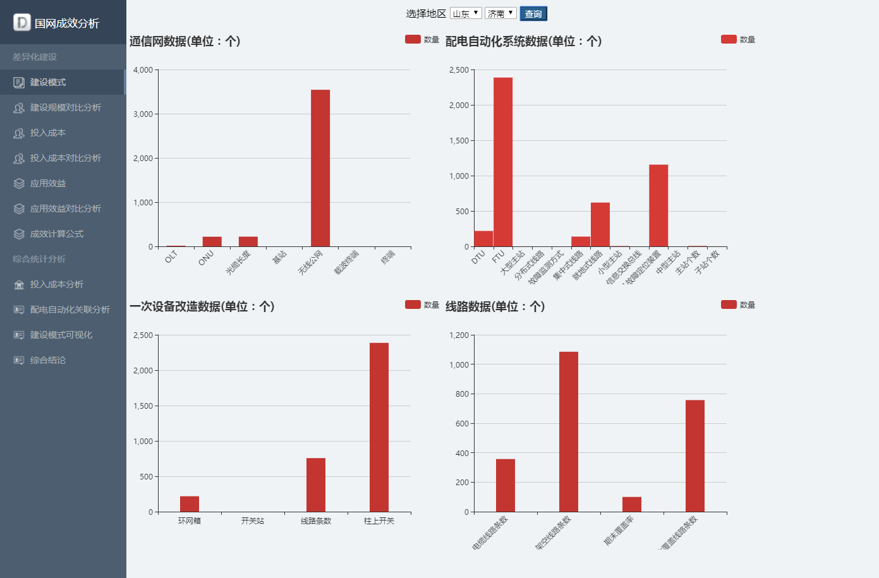

图5 济南的建设规模数据

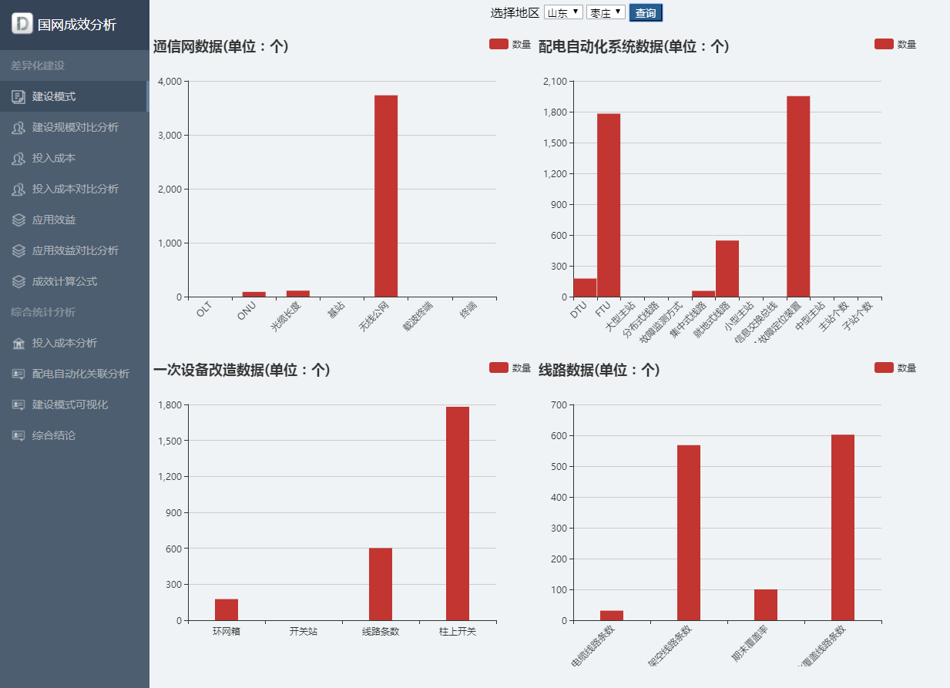

图6 枣庄的建设模式数据

### 5.1.2 建设模式对比分析

建设模式多地区对比分析，可以选择多个地区的建设模式数据，进行对比分析。

用户点击上方的“选择查询城市”框中的城市，在下方会自动显示所选城市的建设规模数据，如图7和图8所示。

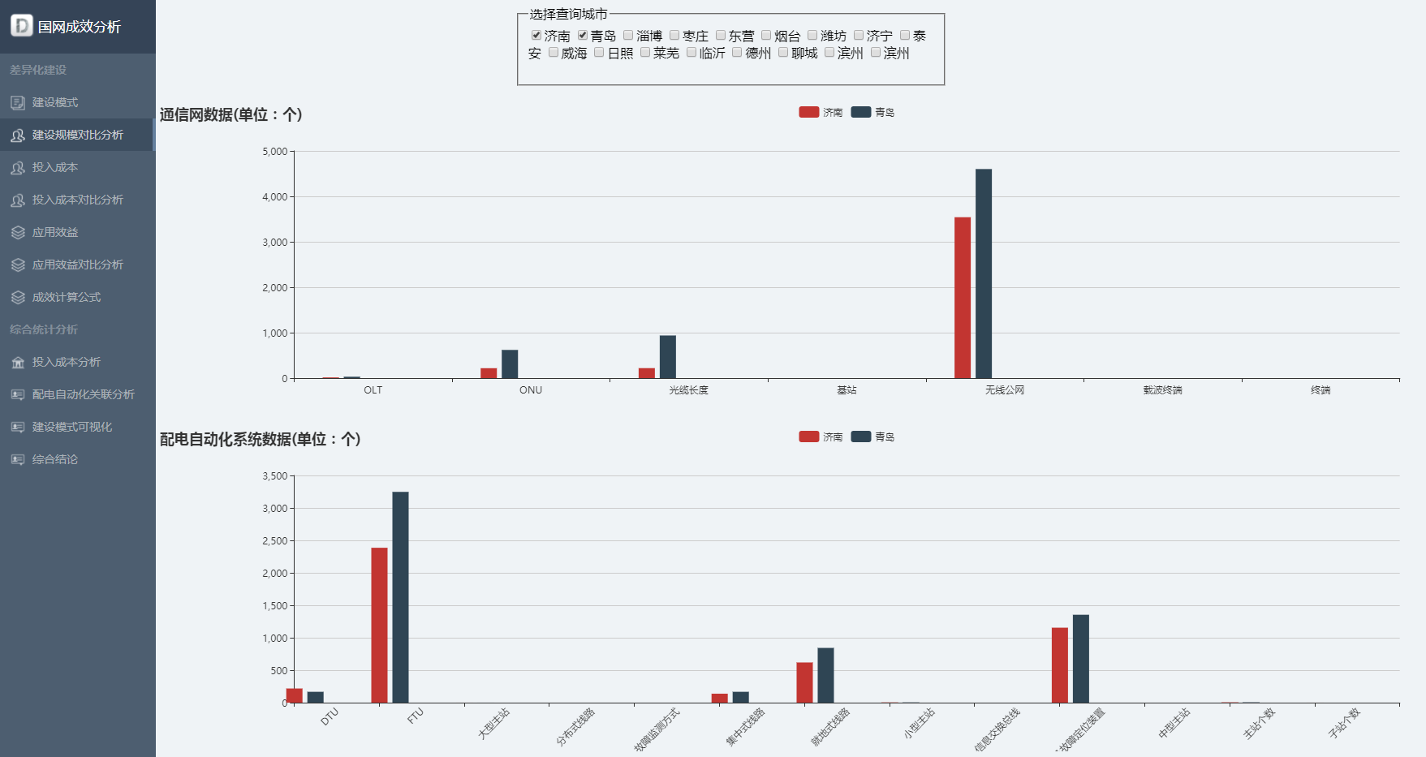

图7 济南和青岛的对比查询

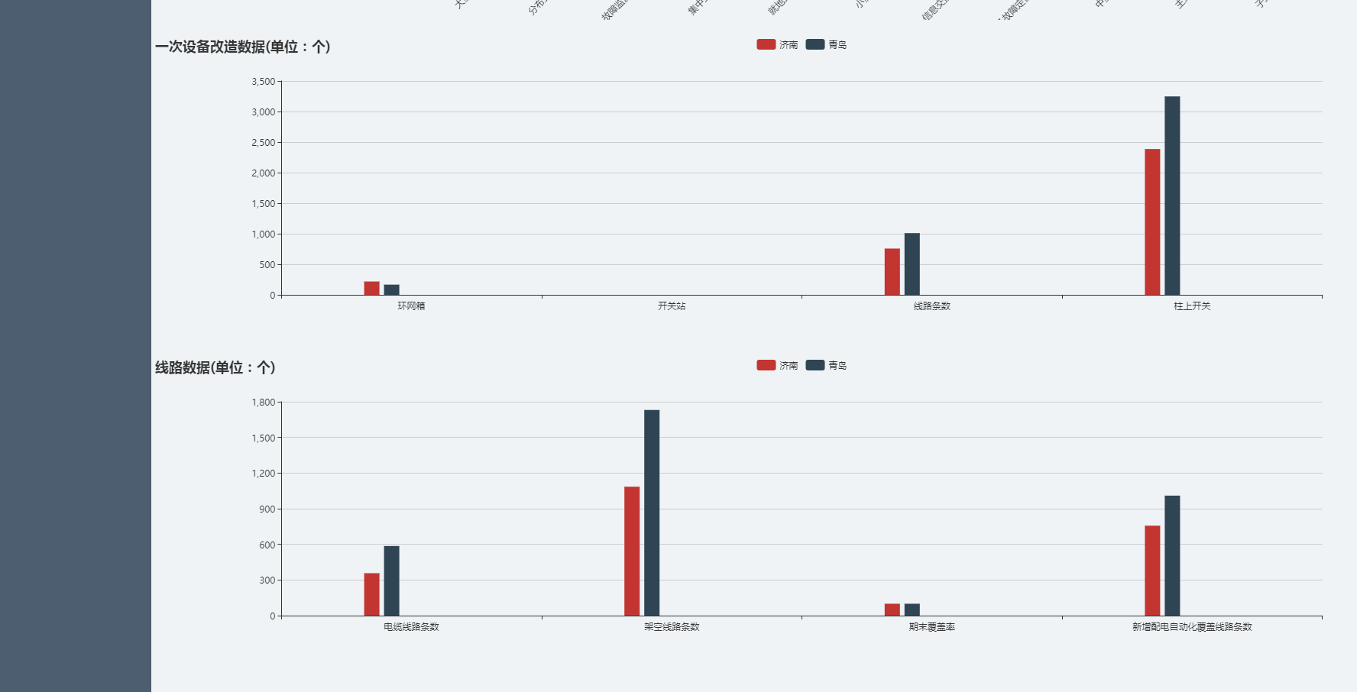

图8 济南和青岛的对比查询

## 5.2 投入成本

投入成本包括人员运维成本、网络运维成本、单位周期内设备维修成本以及总的运维成本。由于没有真实的数据，投入成本的数据均是随机填写的。

### 5.2.1 投入成本单地区查询

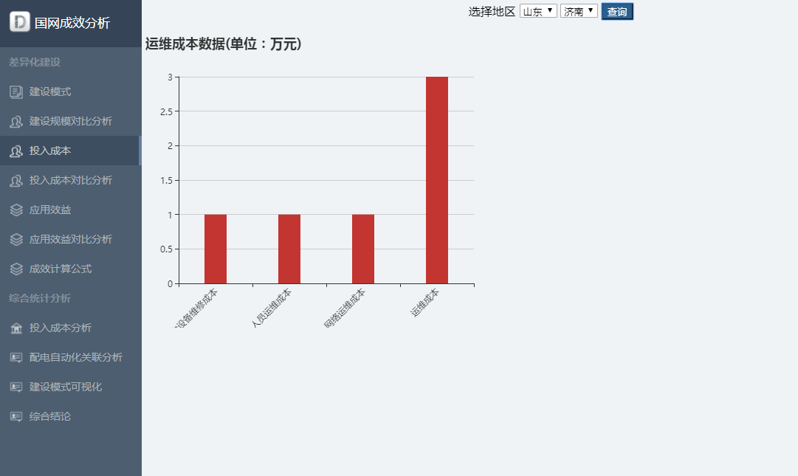

图9 济南地区的运维成本查询

### 5.2.2 投入成本对比查询

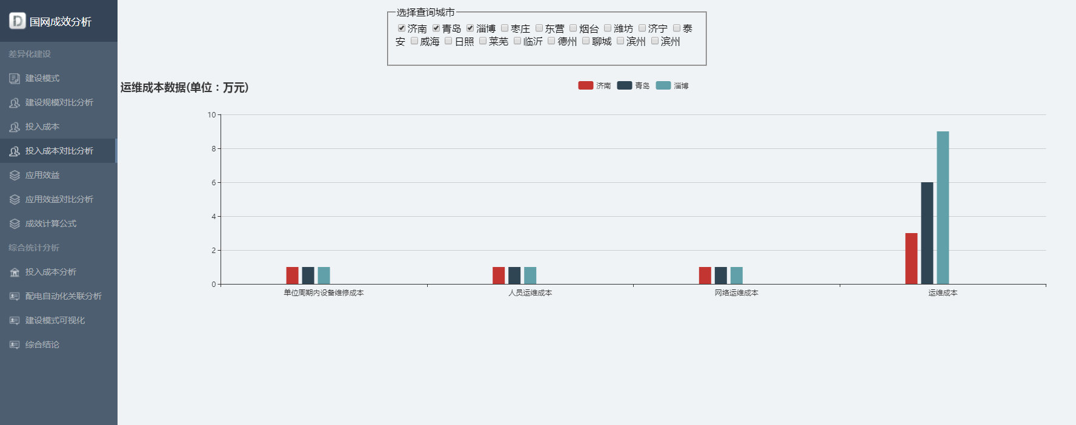

图10 多地区的运维成本对比查询

## 5.3 应用效益

应用效益包括社会效益和企业效益两部分。其中：

1. 社会效益
2. 工业拉升效益
3. 经济拉升效益
4. 居民拉升效益
5. 商业拉升效益
6. 企业效益
7. 降低线损效益
8. 精准投资效益
9. 馈线自动化运维效益
10. 人员人身安全效益
11. 远程遥控效益
12. 运行监视效益
13. 增供电量效益

……

由于这两部分没有真实数据，本程序中用于展示的数据是随机产生的，等有真实数据后，再进行替换。

### 5.3.1 应用效益单地区查询

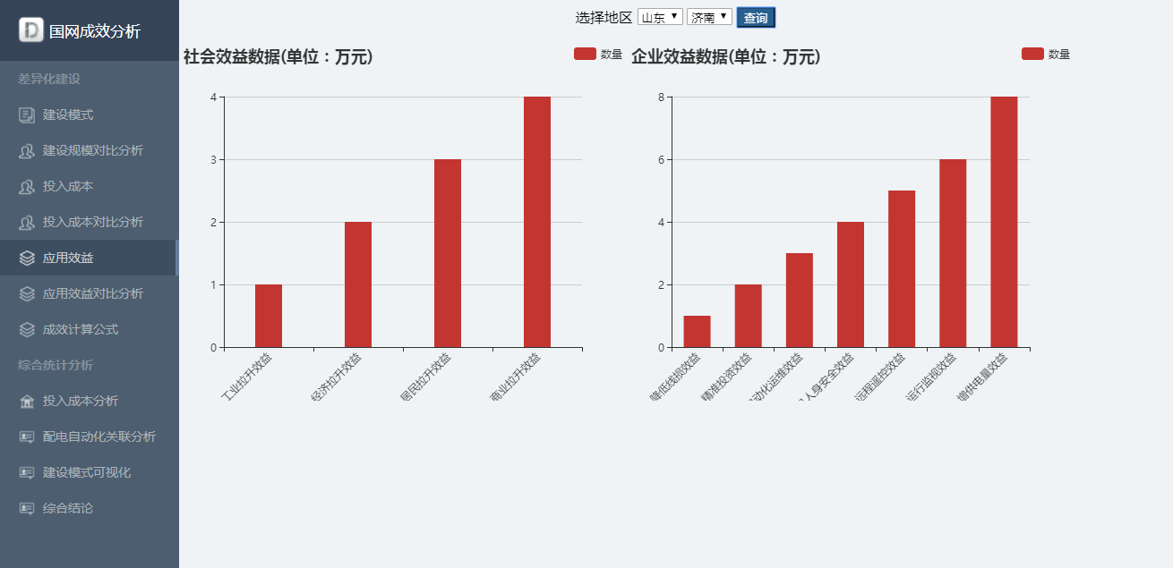

图11 济南地区应用效益查询

### 5.3.2 应用效益对比查询

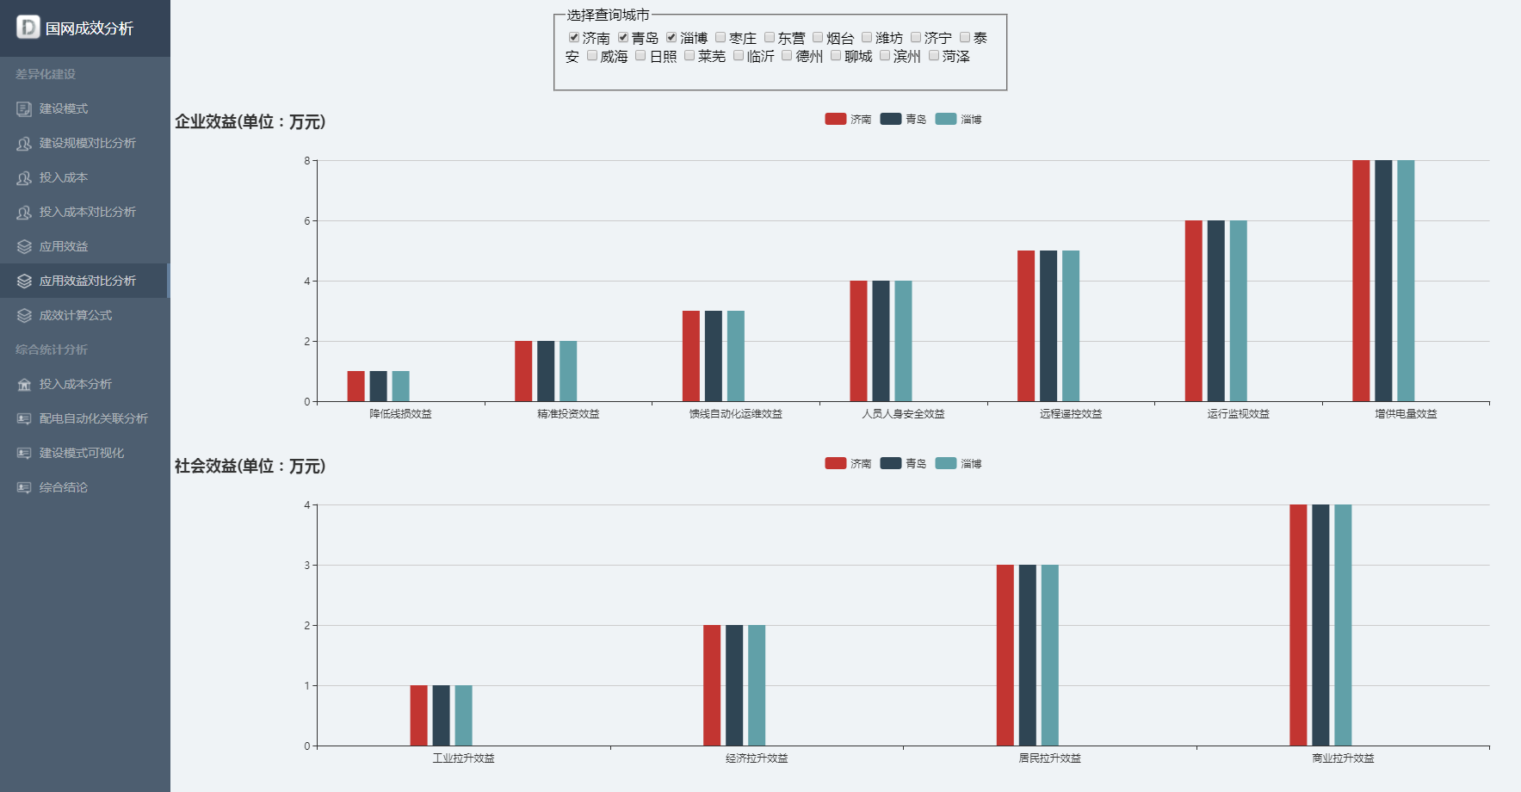

图12 多地区应用效益对比查询

## 5.4 成效计算公式

计算公式表是成效分析中所用到的计算公式。页面上有翻页、修改和查询等功能。本程序中用到的数据都是基于山东已经算好的数据，并未直接采用底层的公式进行计算。

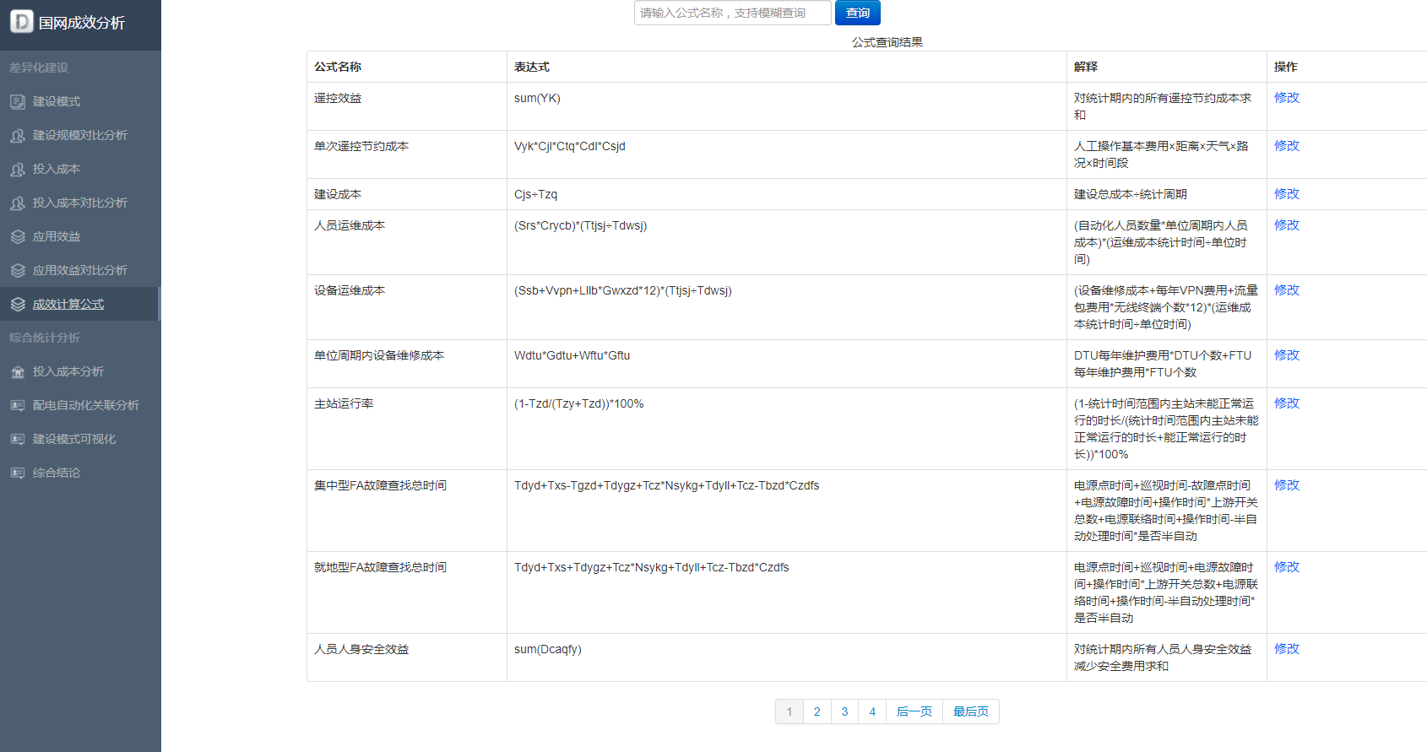

图13 成效分析计算公式

点击每行公式后的修改按钮可以修改公式，如下图所示:

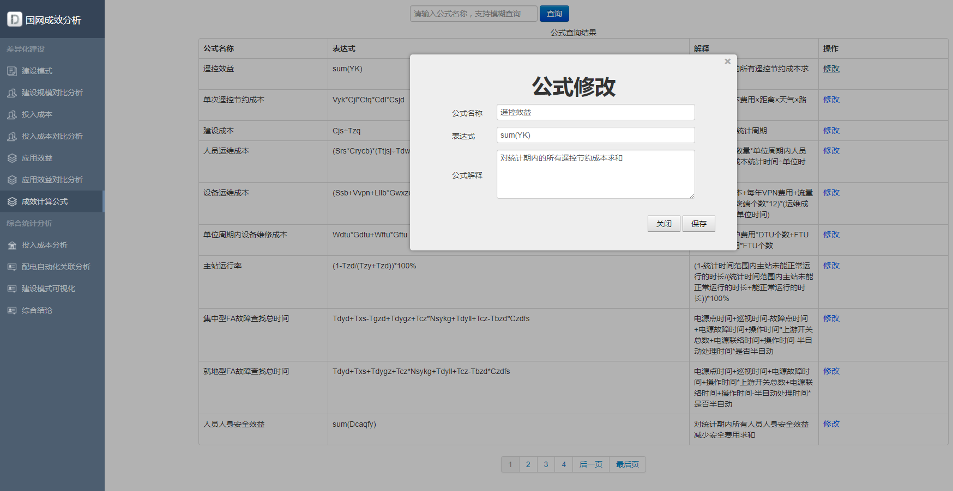

图14 成效分析计算公式修改

## 5.5 投入成本分析

展示同类别下不同地区不同投入成本不同应用效益的联合展示。将山东17个市分成三类，按照类别对投入成本的数据进行展示。

展示的数据包括：运维成本、建设成本和总成本。在折线图上会将每条线上的最大值和最小值标注出来，并且会在图标中用虚线标注出每条线的平均值。

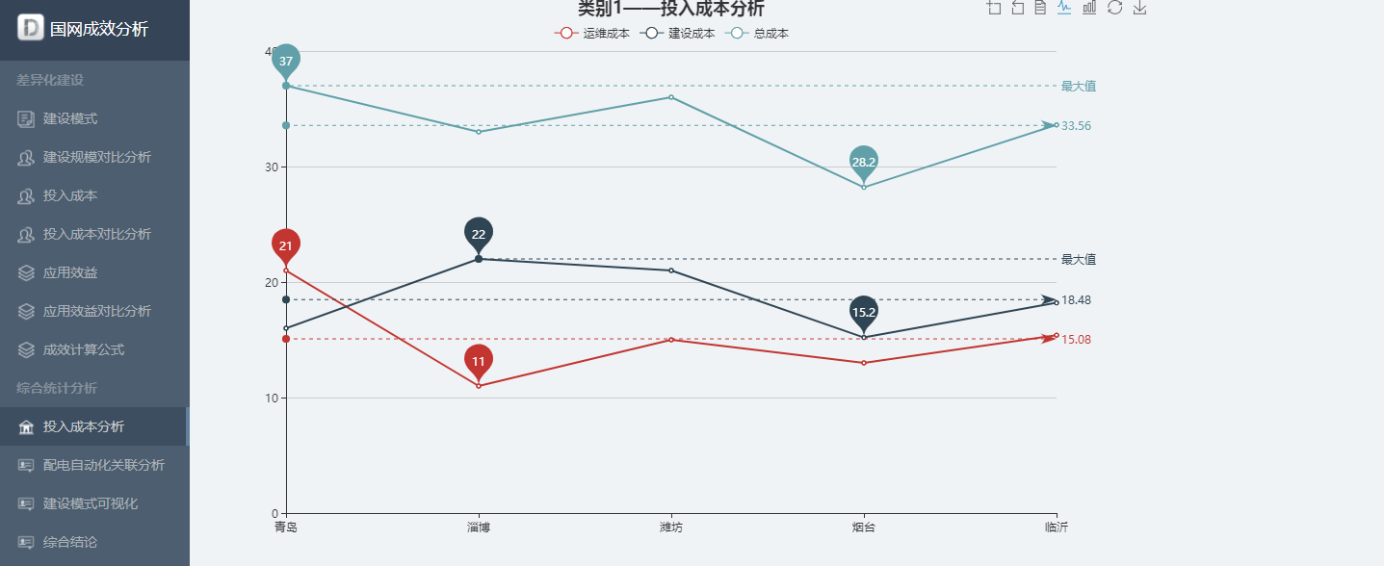

图15 类别1 展示

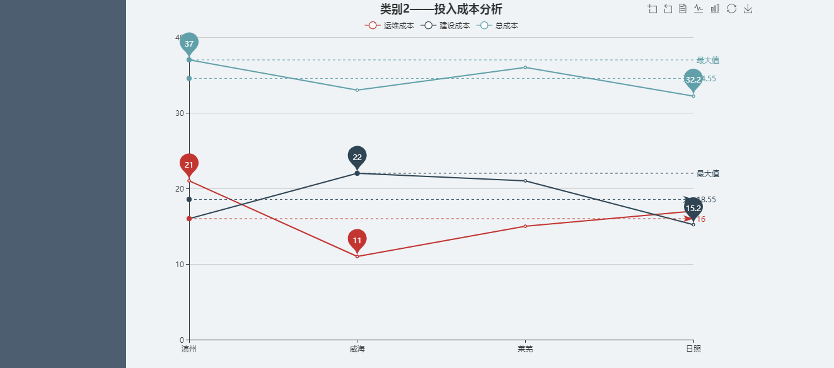

图16 类别2 展示

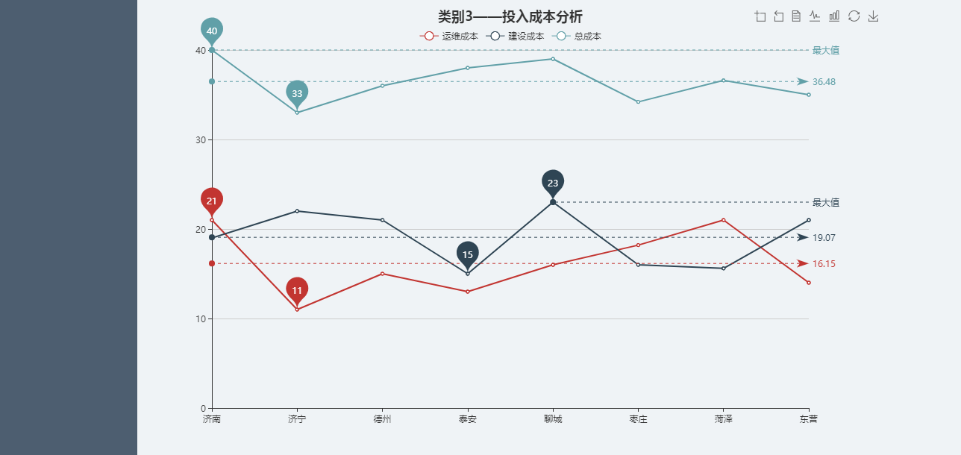

图17 类别3 展示

点击折线图右上角的第五个按钮，可以将折线图转换为柱状图。

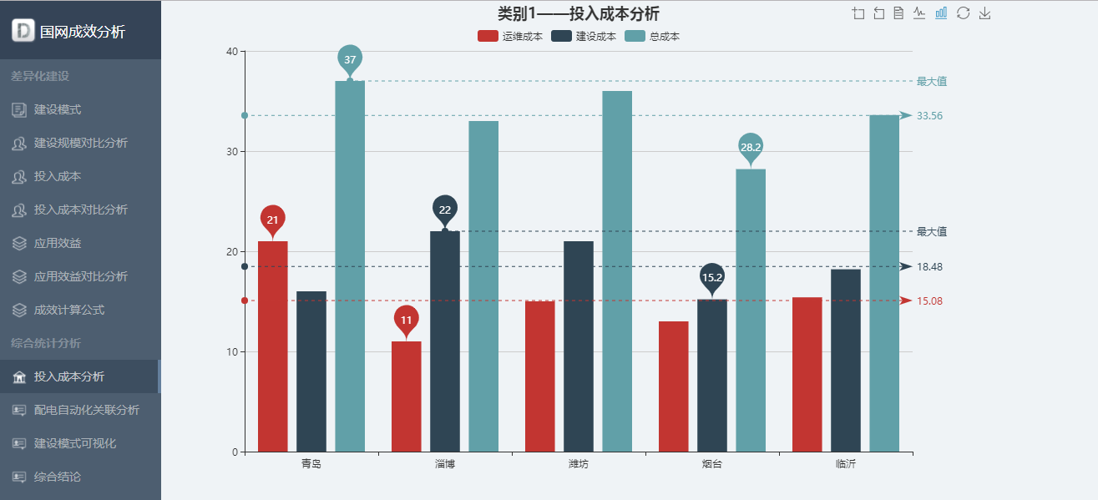

图18 折线图切换为柱状图

## 5.6 配电自动化关联分析

配电自动化关联分析是对应用效益和投入成本的关联分析。展示的数据包括：应用效益和投入成本。在折线图上会将每条线上的最大值和最小值标注出来，并且会在图标中用虚线标注出每条线的平均值。

配电自动化关联分析按类别展示。

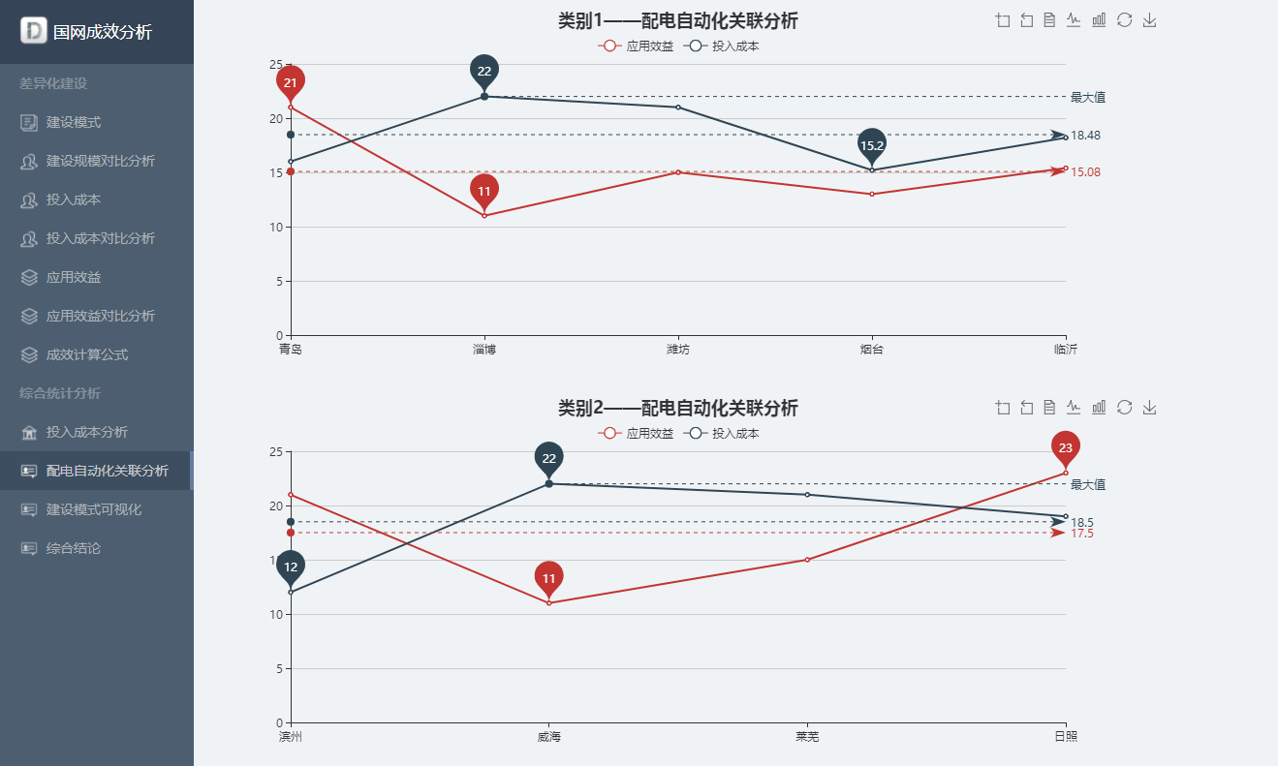

图19 类别1和类别2的关联分析

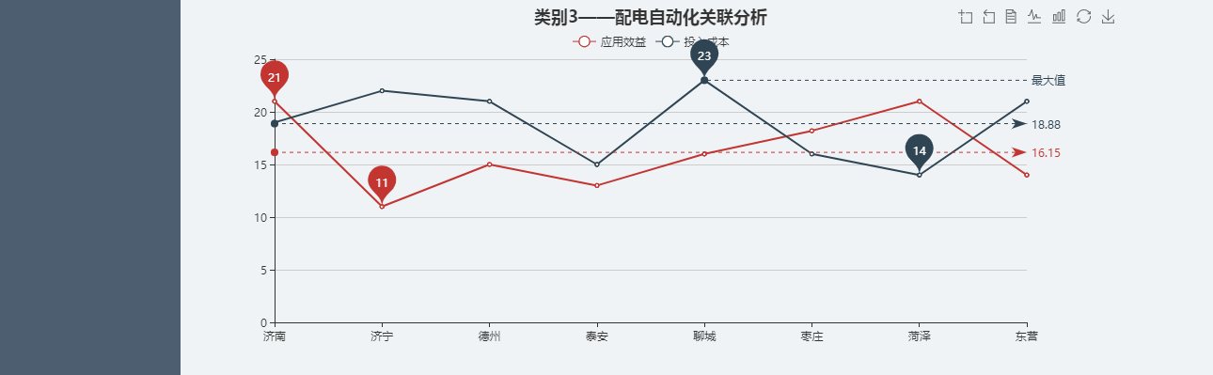

图20 类别3 的关联分析

## 5.7 建设模式可视化

建设模式可视化是用MATLAB建模对山东的17个市进行分类的可视化展示。分类结果为3类。目前展示的是图片，在后期会结合MATLAB生成的数据，利用Echarts进行可视化展示。

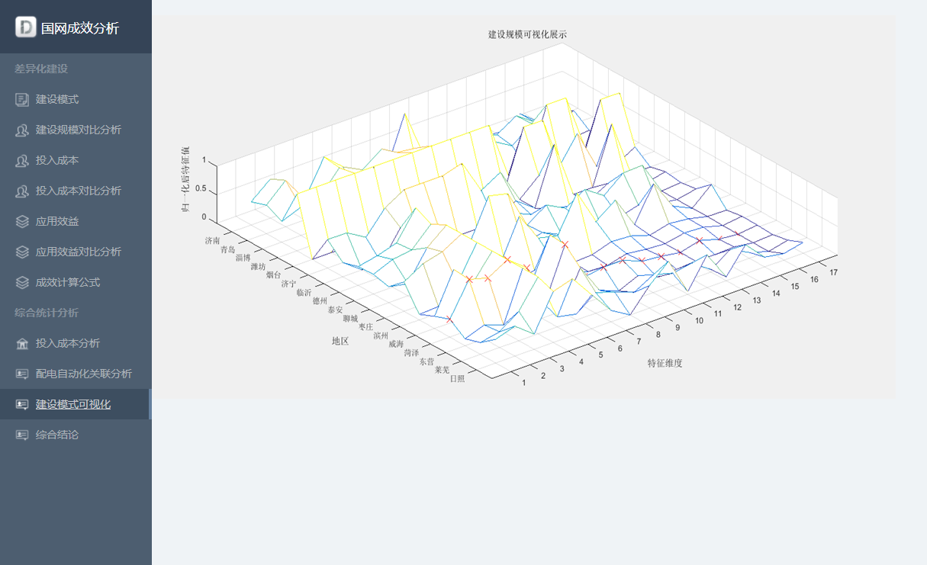

图21 建设模式可视化

## 5.8 综合结论

综合结论中是对山东的17个市的分类结果的展示。在山东省的地图上，不同类别的地区用不同的颜色进行展示。

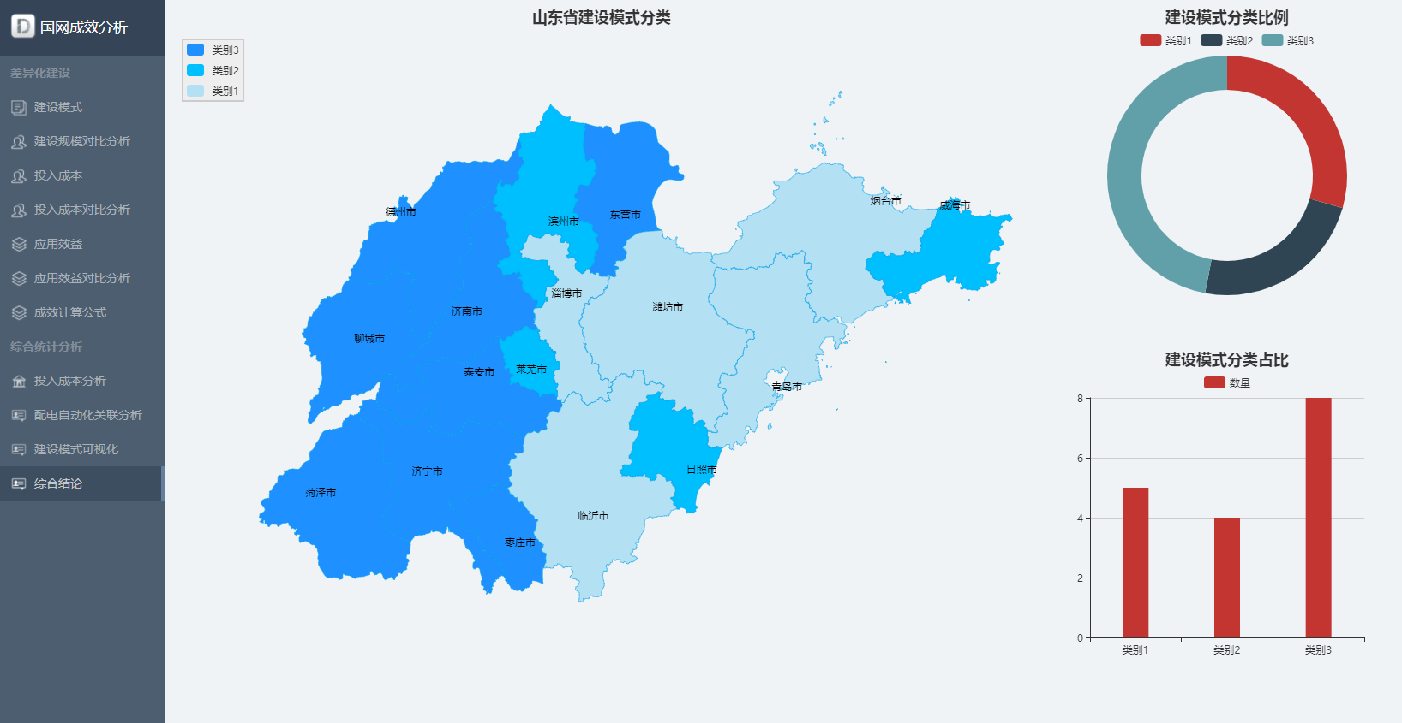

图22 分类结果展示

将鼠标放在“类别3”上，对应的区域会变成黄色，如下图：

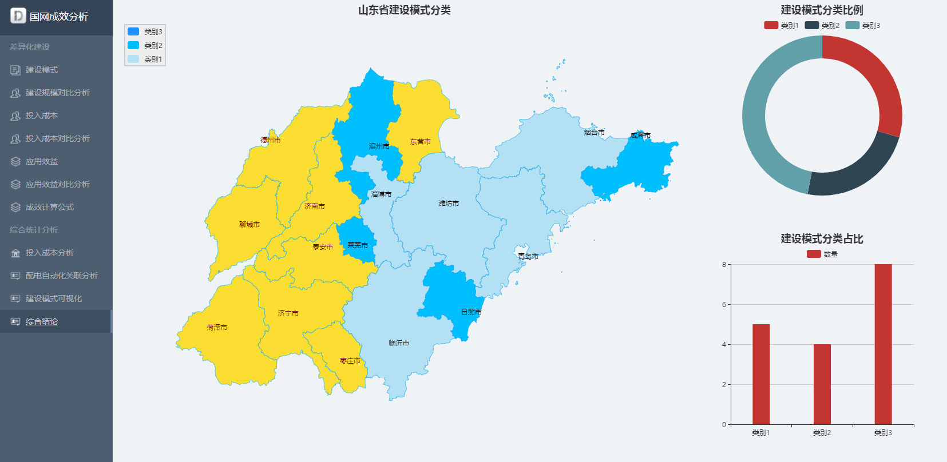

图23 分类为类别3的地区

# 6. 说明

## 6.1 数据

项目中的数据均依赖于山东成效分析已有的数据。其中建设规模的数据是真实的数据；投入成本和应用效益的数据是随机产生的。后期成效分析的数据更加完善后，会将真实的数据添加到项目中。

程序中还有很多不完善的地方，也有不少的bug，如果有做的不好的地方，恳请指出。